Świąteczny Portfel Polaków 2023
Święta stanowią najbardziej odczuwalny z perspektywy portfeli Polek i Polaków czas w kalendarzu. Wydatki obejmują zakupy spożywcze, prezenty, a często również dojazd do rodziny, a więc dodatkowe koszty paliwa. Jak co roku postanowiliśmy zapytać Polaków o finansowanie Świąt, ale też bankowców o obserwowane zainteresowanie kredytami. Pamiętajmy, że obserwowany spadek inflacji nie oznacza automatycznego spadku cen, choć tegoroczne Święta mogą okazać się nieco łagodniejsze dla naszych kont niż zeszłoroczne. W październiku 2023 r. ceny żywności i napojów były wyższe niż rok temu o 8 proc., w tym sama żywność o 7,6 proc.
Jak wynika z badania, zrealizowanego na zlecenie ZBP przez firmę badawcza Minds&Roses, statystyczny Polak planuje w czasie nadchodzących Świąt wydać przeciętnie nominalnie 1490 zł. Jest to niewiele więcej w stosunku do świątecznych wydatków deklarowanych w analogicznym badaniu w roku ubiegłym (1427 zł). Zdecydowanie jest to wpływ spadającej inflacji. Odczyt GUS wskaźnika cen towarów konsumpcyjnych (CPI) wyniósł w październiku 6,6 proc. względem poziomu notowanego w analogicznym okresie 2022 r.
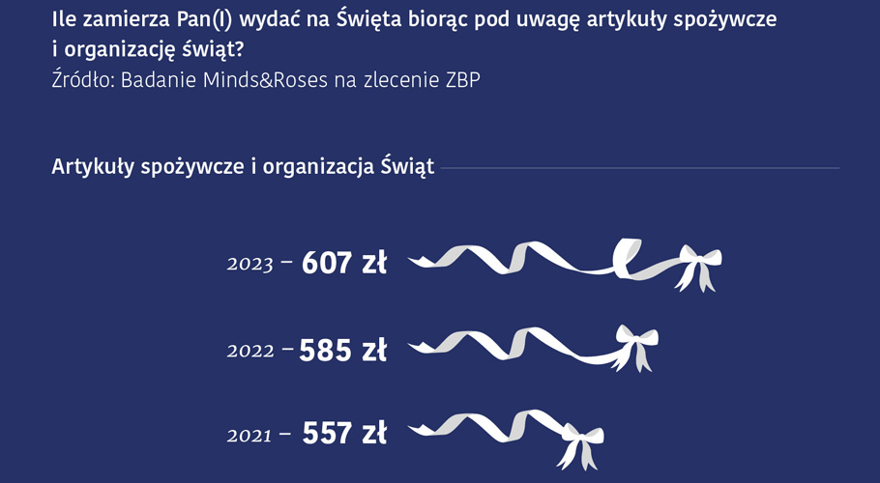
Największą część świątecznych wydatków – przeciętnie nominalnie 607 zł – stanowią artykuły spożywcze i organizacja Świąt. W przypadku tej kategorii obserwujemy wzrost deklarowanych wydatków względem ubiegłego roku o 3,8 proc. Na prezenty dla najbliższych przeciętnie przeznaczymy 565 zł – nominalnie aż o 13 proc. więcej niż rok wcześniej, z kolei na podróże świąteczne i dojazdy wydamy średnio 318 zł – to o 7 proc. mniej niż w roku ubiegłym. Pamiętajmy, że są to jednak wartości uśrednione.
– Zapytaliśmy Polaków, w jaki sposób będą finansować wydatki świąteczne i dla zdecydowanej większości – 86%, podobnie jak w latach poprzednich, źródłem finansowania będą bieżące dochody. Spadł nieco odsetek osób deklarujących, że wydatki świąteczne będą finansować z oszczędności. Jednocześnie dla 30 proc. badanych bieżące dochody nie będą wystarczające, aby w całości pokryć wszystkie wydatki związane z organizacją Świąt. Zakładają oni, że aby zrealizować swoje świąteczne plany będą musieli sięgnąć do zgromadzonych oszczędności lub też wspomóc się pożyczką. – mówi dr Przemysław Barbrich, dyrektor Zespołu Komunikacji i PR ZBP.
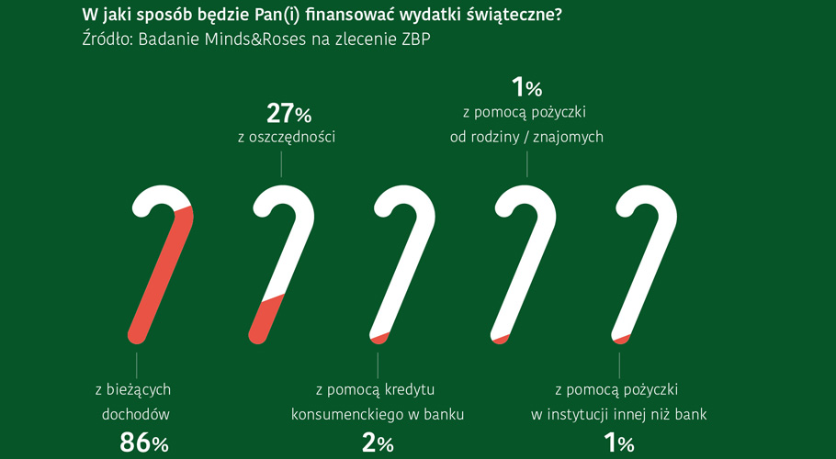
Dzisiaj, przy znacznie niższym odczycie inflacji niż w analogicznym okresie ubiegłego roku, o ograniczeniach wydatków na Święta myśli 64 proc. osób. Jeszcze rok temu było to 73 proc. Wśród tych osób, które myślą o ograniczeniu wydatków w aktualnej sytuacji, największy odsetek – 43 proc. planuje zaoszczędzić na prezentach. To zbliżony odsetek wskazań w porównaniu z zeszłym rokiem, podobnie zresztą jak w przypadku pozostałych kategorii świątecznych oszczędności.
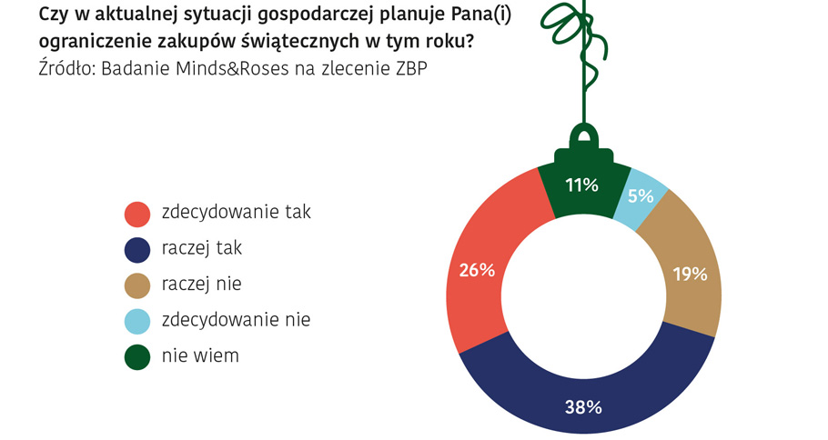
Raport „Świąteczny Portfel Polaków 2023” to nie tylko powyższe dane. Opisuje on również zmiany w cenach towarów i usług składających się na tzw. „świąteczny koszyk”. Jak co roku bierzemy pod lupę wydatki 4-osobowej rodziny, która spędza święta w domu. Z naszych wyliczeń wynika, że w tym roku wyda ona ponad 3700 zł. Na koniec Raportu załączamy poradnik cyberbezpieczeństwa, który wskaże Państwu, jak dbać o swoje dane – nie tylko w Święta.
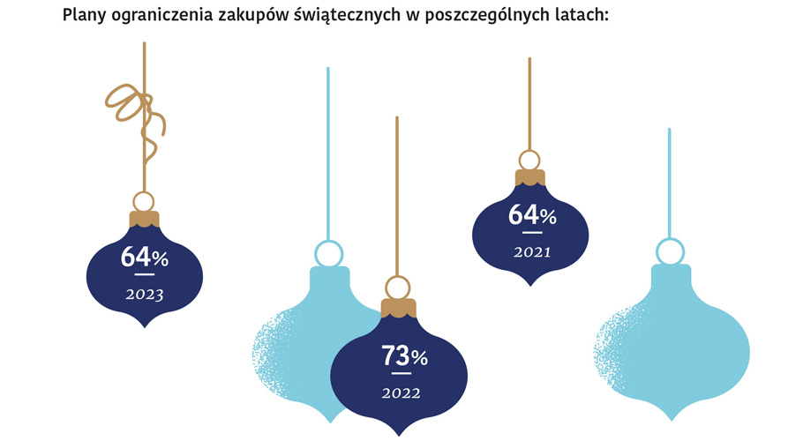
Pełna wersja raportu „Świąteczny Portfel Polaków 2023” dostępna jest na stronie Związku Banków Polskich - www.zbp.pl oraz na stronie Biura Prasowego ZBP - www.zbp.prowly.com.
O raporcie:
„Świąteczny Portfel Polaków 2023” to opracowanie przygotowane przez Związek Banków Polskich w sposób syntetyczny prezentujące i analizujące najważniejsze trendy oraz dane związane z aktywnością konsumencką Polaków w okresie przedświątecznym. Raport oparty jest o wyniki badania opinii publicznej, przeprowadzonego przez agencję badawczą Minds&Roses techniką wywiadów internetowych w dniach 9-15 listopada 2023 roku na reprezentatywnej ze względu na wiek, płeć, wykształcenie i miejsce zamieszkania próbie dorosłych (18+) Polaków liczącej 1000 osób oraz badania metodą CATI/CAWI na próbie 76 placówek bankowych z całego kraju, reprezentującej wszystkie typy banków. Raport został także uzupełniony o wybrane zewnętrzne dane pochodzące od takich instytucji, jak GUS, CBOS, EUROSTAT. W zakresie cen i usług prezentowanych w raporcie dokonaliśmy opracowania własnego.

